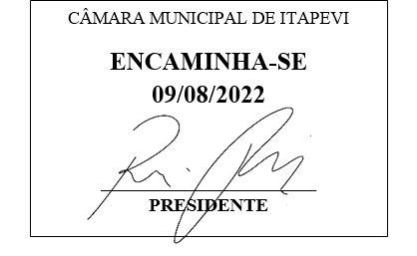**Indicação Nº 1650/2022**

**Súmula**: Solicita informações ao Prefeito Municipal sobre a contratação de um Médico Pediatra para o atendimento especializado na UBS Jardim São Carlos.

**INDICO** à Mesa, depois de ouvido o douto plenário na forma regimental vigente, que seja oficiado ao Excelentíssimo Senhor Igor Soares Prefeito do Município de Itapevi, junto a secretaria competente, para que mediante manifestação dos Departamentos competentes, no informe sobre a possibilidade de contratação de um Médico Pediatra para o atendimento especializado na UBS Jardim São Carlos.

**Justificativa**

Senhor Presidente;

Senhoras Vereadoras;

Senhores Vereadores;

Ouvindo os anseios da população o presente requerimento visa atender as necessidades das Famílias desse Município, em especial as crianças, cuja necessitam de um atendimento com um profissional especializado em saúde da criança.

Solicito assim, apoio dos nobres pares, para que esta Indicação seja aprovado e encaminhado ao Chefe do Executivo para as devidas providências.

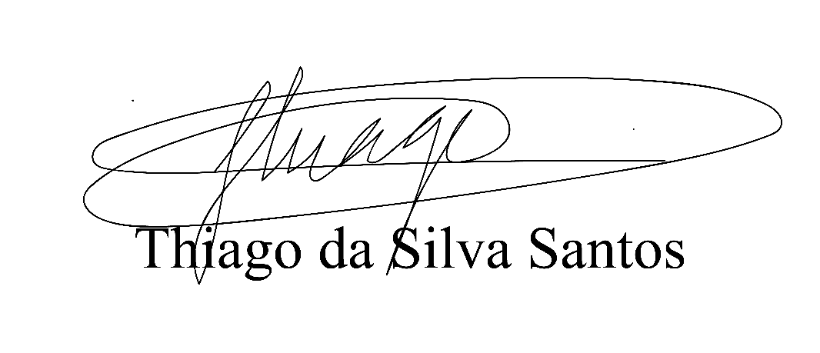 Sala das Sessões Benvindo Moreira Nery, 02 de agosto de 2022.

Vereador Thiaguinho Silva

Vice-presidente

Líder do governo